

ALSH saint germain l’HERM

rUE DE LA PAIX

63630 SAINT GERMAIN L’HERM

04.73.72.12.55 / 06.45.54.86.82

Direction : CHOUAYH AGNES

PROJET PEDAGOGIQUE

Vacances Hiver

2021

Accueil de loisirs de saint germain l’herm

ACCUEIL DE

LOISIRS

Table des matières

I. Introduction 2

A. Rappel des intentions éducatives de l’organisateurs 2

B. Contact 2

II. Diagnostic 0

A. Diagnostic du périmètre d’action de la structure 1

B. Diagnostic du public 0

C. Présentation de l’Accueil de loisirs sans hébergement de Fournols 0

III. Les objectifs 0

IV. Les moyens mis en œuvre pour répondre aux objectifs opérationnels 4

A. Les moyens humains 4

B. Les moyens matériels 4

C. Les moyens financiers 4

V. Le fonctionnement 4

VI. La journée type 6

VII. Missions des animateurs / direction 1

VIII. Réunions et évaluation 3

IX. Annexes 3

A. Règlement intérieur de l’animateur 3

B. RÈGLEMENT INTÉRIEUR DE L’ENFANT 6

X. Santé et Soins 7

A. Contenu type des trousses de secours 7

B. Marche à suivre en cas d’incident mineur 8

C. Marche à suivre en cas d’accident 8

XI. Les tarifs 8

XII. Glossaire (source : Larousse) : 10

1. Introduction

Ce projet pédagogique court pour la période d’ouverture de l’ALSH de Saint Germain l’Herm du 08/02/2021 au 19/02/2021

### Rappel des intentions éducatives de l’organisateurs

**Développement et épanouissement de l’enfant** :

* Elargir les connaissances et les pratiques de l’enfant.
* Apprentissage ludique
* Assurer la sécurité physique et affective de chaque enfant
* Favoriser l’accès à l’éducation

**Les valeurs de la citoyenneté** (permettre à l’enfant de devenir un citoyen actif et écoresponsable)

* Promouvoir les valeurs de citoyenneté, de justice, de solidarité et de tolérance
* Contribuer à la formation du citoyen
* Développer les liens intergénérationnels
* Favoriser la prise de conscience des enjeux environnementaux

**Favoriser la découverte de son territoire** :

* Partenariat avec les acteurs locaux (associations, artisans, clubs…)
* Activités de plein air en favorisant l’accès aux richesses naturelles
* Ateliers découverte

**Respect du rythme de l’enfant** :

* Adaptation des activités en fonction de l’âge de l’enfant
* Répondre aux besoins et attentes de l’enfant
* Accompagner à son rythme vers l’autonomie

### Contact

***Organisateur***

Communauté de Communes Ambert Livradois Forez

15 rue du 11 novembre

BP71

63600 AMBERT

04.73.72.71.40

La Communauté de Communes est présidée par Monsieur Daniel FORESTIER.

La vice-présidente en charge du pôle Enfance Jeunesse est Madame Stéphanie ALLEGRE-CARTIER et le directeur du pôle est Monsieur Louis-Jean GOUTTEFANGEAS. Madame LABOISSE Laurie est responsable des accueils de loisirs.

**BUREAUX ADMINISTRATIFS**

**ALSH SAINT GERMAIN L’HERM**

Rue de la paix

63630 Saint Germain l’Herm

alsh.stgh@ambertlivradoisforez.fr

**ALSH SAINT GERMAIN L’HERM**

**Site Les Castors**

Maison de l’animation, route des Granges

63630 Saint Germain l’Herm

1. Diagnostic

L’ALSH de Saint Germain l’Herm est l’un des 6 Accueils de Loisirs sans hébergement organisés par la Communauté de Communes Ambert Livradois Forez.

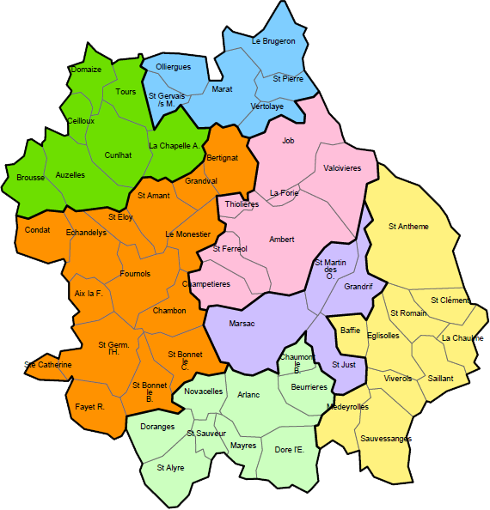

admnistratifs

Les Accueils de Loisirs sont représentés sur la carte ci-dessous :

L’ALSH de Saint Germain l’Herm a un périmètre d’action représenté en partie par le territoire du “Haut-Livradois (ici en orange). Il comprend les communes de : Aix-la-Fayette ; Bertignat ; Condat les Montboissier ; Chambon-sur-Dolore ; Echandelys ; Fayet-Ronaye ; Fournols ; Grandval ; Le Monestier ; St-Amant-Roche-Savine ; St-Bonnet-le-bourg ; St-Bonnet-le Chastel ; Ste-Catherine-du-Fraisse ; St-Eloy-la-Glacière ;

Diagnostic du périmètre d’action de la structure

1. Généralités / population

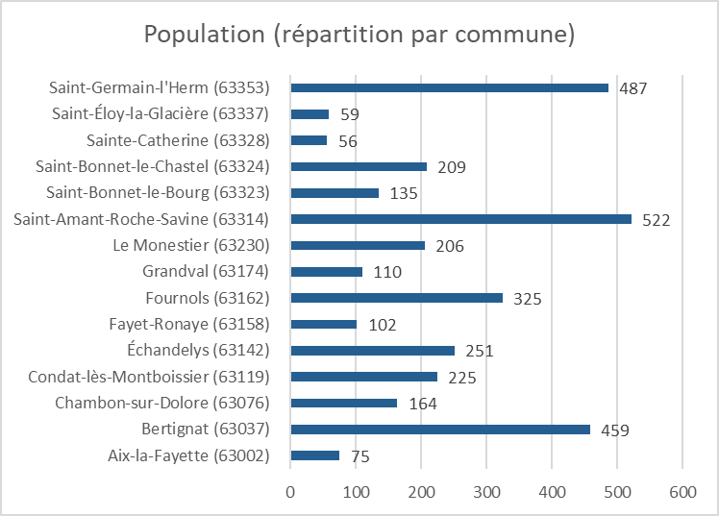Le périmètre d’action de l’ALSH de Saint Germain l’Herm se situe à 28 km d’Ambert et 31 km d’Issoire.

Figure 1 Exploitation des données Insee 2014

Sur les 9 communes du territoire, la population totale en 2014 est de 3 385 personne. De plus on remarque sur le territoire 3 communes ayant une population totale supérieure à 400 habitants (St Germain l’Herm ; St-Amant-Roche-Savine et Bertignat), on dénombre aussi 3 communes comptant moins de 100 habitants.

La part de 0/14 ans au sein de ce territoire est de 12.68 % soit 426 enfants. La population étant possiblement en emploi est de 1640 personnes (tranche d’âge des 15/64 ans)

Le territoire couvert par cet ALSH est de 300 Km² environ, la densité de population est de 11 hab/km².

1. L’emploi au sein du périmètre d’action de l’ALSH



Sur les 1640 personnes possiblement en emploi, 59.9 % sont actifs et ont un emploi, 10.7 % sont au chômage. Le Taux d’“autres Inactifs” est pour sa part supérieur de 1.2 points par rapport à la moyenne nationale.

Le périmètre d’action de l’ALSH est très représenté dans le secteur primaire (23.9 points de plus que pour le département et 25.7 points que la représentation nationale) le secteur tertiaire quant à lui est sous représenté (26.1 points de moins que la représentation nationale).

Figure 2 Insee 2014



Figure 3 Exploitation des données Insee 2014

1. Les Institutions, les services et les entreprises du périmètre d’action de l’ALSH

Sur le périmètre d’action, on dénombre, 5 bureaux ou points poste ; 2 gendarmeries ; 3 casernes de pompier ainsi que 6 écoles et 2 collèges. On retrouve aussi un point d’accueil du public de la Communauté de Communes Ambert Livradois Forez situé à Fournols (photocopies…). L’ensemble de ces communes font parties du Parc Naturel Régional du Livradois Forez.

On compte aussi 460 entreprises domiciliées sur le périmètre d’action de l’ALSH dont une majorité d’établissements unipersonnelle.

L’établissement de plus de 50 salariés est situé à Fournols et compte entre 100 et 199 employés (Société fromagère du Livradois).

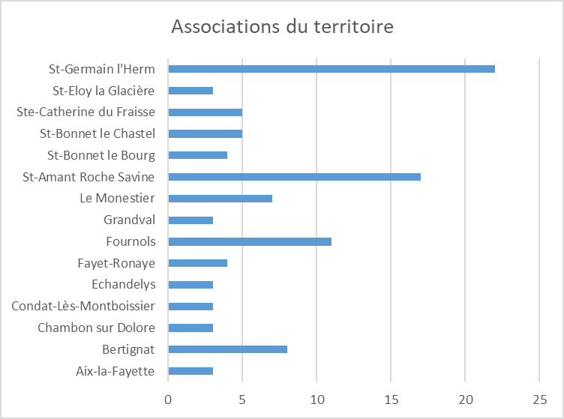Un établissement de 20 à 40 salariés se situe à Bertignat (Favier Tresse Plastique Livradois), et trois se situent à St Germain l’Herm.

Figure 4 Service public du périmètre d'action

A St-Amant-Roche-Savine on trouve aussi un site du Centre d’Accueil pour Demandeurs d’Asile (CADA).

|  |  |
| --- | --- |
| **Nombre de Salarié** | Nombre d’établissement |
| **0 Salariés** | 379 |
| **1 à 9 salariés** | 70 |
| **10 à 19 salariés** | 6 |
| **20 à 49 salariés** | 4 |
| **50 salariés ou plus** | 1 |
| **Total** | 460 |

1. Le tissu associatif du périmètre d’action

Figure 5 Répartition des associations sur le territoire

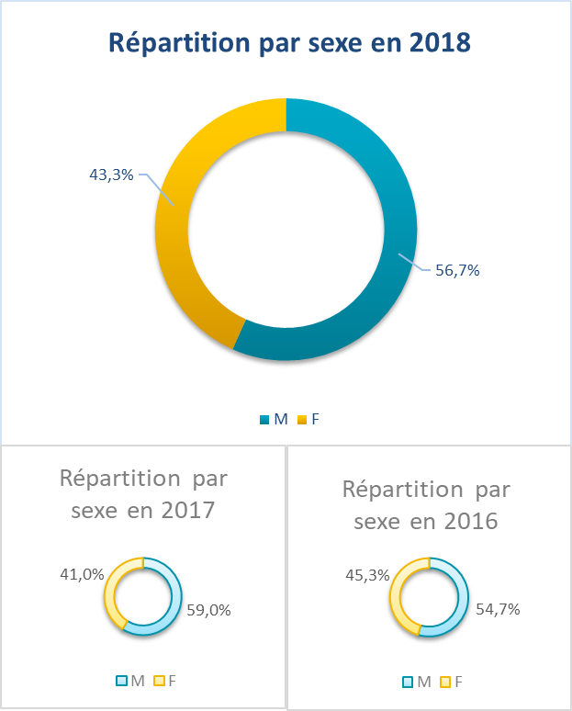Sur le secteur du “Haut-Livradois” on trouve 101 associations domiciliés, dont 22 à St Germain l’Herm, 17 à St-Amant-Roche-Savine et 11 à Fournols. Ces associations sont essentiellement des associations classées dans les catégories “Solidarité”,ׅ “Culture et loisirs” et “Sportive”.

1. La fréquentation de l’accueil de loisirs

Au cours de l’année 2018 l’Accueil de loisirs de Fournols a accueilli 99 familles soit 145 enfants, constitué à 43.3% de filles et à 56.7% de garçons. Un séjour à été proposé au public 10/16 ans lors des vacances de paques 2018 ainsi qu’une nuitée lors du mois d’aout.

Deux nuitées ont été proposés pour les enfants de 6 à 12 ans.

En 2017, la fréquentation était de 173 enfants (dont 72 pour le “Pass’ découverte”) soit 107 familles. La répartition fille garçon était sensiblement la même. En 2016, 191 enfants ont été inscrits à l’ALSH Fournols soit 128 familles.

Figure 6 Répartition par sexe en 2018 / 2017 et 2016

Sur l’ensemble des familles inscrites sur le logiciel de gestion, 30.56% sont dans la tranche de quotient 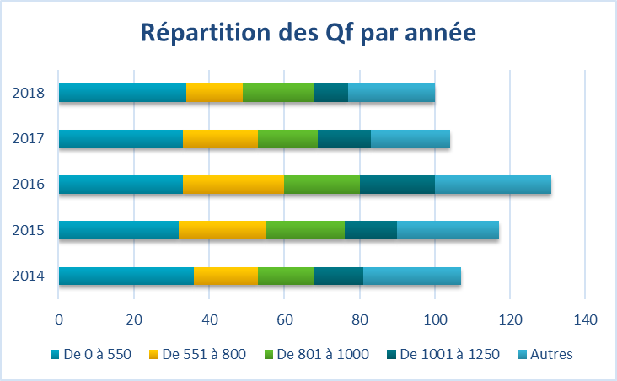familiale comprise entre 0 et 500 €, 16.67% dans la tranche comprise entre 551 et 800, 14.29% dans la tranche comprise entre 801 et 1000, 12.3% dans la tranche comprise entre 1001 et 1250, les 26.19% restants ont un Qf supérieur à 1250 € ou n’ont pas souhaité communiquer leurs QF.

Figure 7 Répartition des quotients familiaux par année

Depuis 2018 l’accueil de loisirs multiplie les demandes de dérogation pour pouvoir accueillir les enfants de moins de 4 ans au sein de ses locaux, la fréquentation de la tranche d’âgés des enfants âgés de 6 à 12 ans reste stables, à l’encontre de celle des 3/6 ans qui tends à diminuer depuis 2016.

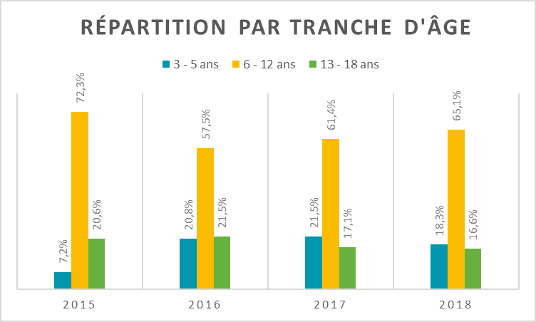

1. Les transports sur le territoire

Sur l’ensemble des ménages du territoire (1657) 88,05% possèdent au moins une voiture. Les moyens de transport le plus plébiscités (91%) pour se rendre à son lieu de travail est le véhicule motorisé personnel, 0% des personnes déclarent se rendre au travail en transport en commun (le réseau étant quasiment inexistant), 9% n’ont pas de moyens de transport.

Afin de faciliter le transport des personnes en demande et n’ayant pas de possibilités de déplacement, la Communauté de Communes a pris en charge la compétence “Action sociale d’intérêt communautaire”. Le service à la personne “Bus des montagnes” issu de cette compétence convoie tous les jeudis sur inscription les personnes le désirant jusqu’à Ambert à l’occasion du marché. La fréquentation est évaluée entre 4 et 12 personnes par semaine sur les points d’arrêt de St Germain l’Herm, Fournols, St-Amant-Roche-Savine, Bertignat, Chambon sur Dolore et Champétières.

Des projets de développement de la mobilité sont en cours de réflexion et d’étude.

Figure 8 Répartition de l'accueil des enfants par tranche d'âge en 2015 ; 2016 ; 2017 et 2018.

Les infrastructures routières du territoire sont pour certaines vieillissantes.

### Diagnostic du public

|  |  |  |  |  |  |
| --- | --- | --- | --- | --- | --- |
|  | **AGES** | **PLAN MORPHO-BIOLOGIQUE** | **PLAN PSYCHO-MOTEUR** | **PLAN SOCIO-AFFECTIF** | **INCIDENCES PEDAGOGIQUES** |
| 3/6 ans | 3/5 ans | - Croissance se ralentissant par rapport aux âges précédents ; - Acquisition du tonus musculaire ; - Système cardio-respiratoire peu performant : fatigue soudaine ; | - Augmentation de la coordination des mouvements ; - Besoin de mouvements conséquents (rester à table assis pendant le repas reste difficile) ; - Acquisition des liens logiques (Il pleut on ne va donc pas jouer dehors) ; - Diminution du "ça" : diminution des instances pulsionnelles ayant besoin de satisfaction immédiates ; | - Le cercle familial est important pour le bon développement de l’enfant ; - Egocentrisme ; - Besoin d'affection et d'autorité ; - Imaginaire développé ; - Verbalisation forte du Pourquoi ? ; - Grande sensibilité ; | - Développer les activités utilisant l'imaginaire ; - Surveiller la durée des efforts ; - Favoriser un fractionnement de l'activité ; - Varier le matériel utilisé ; - Matérialiser l'espace des aires de jeux ; - Favoriser la réussite pour motiver la pratique ; - Mettre en place des séances courtes ; |
| 6/10 ans | 6/10 ans | - Croissance rapide (taille et poids en peu de temps) ; - Apparition progressive des proportions adultes (Accroissement des extrémités, corps mieux proportionné) ; - Relative fragilité osseuse ; - Faible masse musculaire ; - Grande amplitude articulaire ; - Rythme cardiaque plus élevé au travail ; - Rapide fatigabilité / rapide récupération ; - Grande disparité entre les enfants ; | - Début de la conscience morale ; - Fait la distinction entre le réel et l’imaginaire ; - Demande des explications pour tout ; - Mouvements plus précis ; - Amélioration de la coordination ; - Plus d’attention ; - Développement de l’esprit d’analyse ; - Equilibre mieux maitrisé ; - Latéralisation en voie de détermination ; - L’enfant maitrise l’abstrait. | - Univers familial prépondérant ; - Entrée à l’école ; - Besoin d’appartenance à un groupe ; - Egocentrique ; - Imaginaire qui se développe ; - Besoins d’affection et d’autorité ; - Besoins de justice et d’équité ; - Socialisation très affirmée ; - Apprentissage de nouvelles règles, nouveaux référents ; | - Rester attentif aux groupes et à l’individu. ; - Renforcer les comportements positifs ; - - Valoriser les actions destinées à améliorer la vie de groupe ; - Ne pas hésiter à proposer des temps de régulation ; |

### Présentation de l’Accueil de loisirs sans hébergement de Fournols

Les enfants sont accueillis sur le site de 7H30 à 18H.

1. Les objectifs

L’équipe d’animation mettra en place des activités sur le terrain en respectant les intentions éducatives de l’organisateur tout en choisissant de mettre en avant, la promotion des valeurs d’éco-citoyenneté et de développement durable qui sont au cœur des priorités actuelles de tous.

L’accueil de loisirs est en partenariat avec les Francas dans le cadre de l’accompagnement à la labélisation Centre A’ERE.

|  |  |  |  |
| --- | --- | --- | --- |
| **OBJECTIFS EDUCATIFS** | **OBJECTIFS GENERAUX (OG)** | **OBJECTIFS OPERATIONNELS (OP)** | **MOYENS (M)** |
| **DEVELOPPEMENT ET EPANOUISSEMENT DE L’ENFANT** | * Favoriser le développement, la créativité de chaque enfant * Développer les interactions et les échanges positifs entre les enfants et avec les animateurs ; (OG2) * Rendre les enfants acteurs de leurs vacances ; (OG3) * Favoriser l’expression orale et écrite de chaque enfant ; (OG4) | * Une activité dans chaque domaine (activité culturelle/artistique, activité sportive, activité technique/scientifique) sera proposée à tous les enfants 1 fois sur deux semaines ; (OG1/OP1) * Chaque enfant pourra demander au moins une fois du matériel de petite création sur des temps informels ; (OG1/OP2) * Tous les enfants auront la possibilité de participer à au moins deux temps d’échange par semaine ; (OG2/OP1) * Tous les enfants auront la possibilité de participer à des sports (en jeux) coopératifs et/ou d’opposition au moins une fois par semaine ; (OG2/OP2) * Tous les enfants pourront chaque jour exprimer leurs envies ; (OG3/OP1) * Tous les enfants pourront choisir une activité parmi un panel proposé au moins une fois par semaine ; (OG3/OP2) * Tous les enfants auront la possibilité de faire un jeu d’expression (oral/écrit) au moins une fois par semaine ; (OG4/OP2) | * Création, modelage, expériences scientifiques, initiation sportive… * Mis en place d’un meuble dans la salle d’activité * Mis en place d’ateliers libres * Mis en place d’un stage théâtre pour les 10/16 ans la deuxième semaine des vacances ; |
| **FAVORISER LA DECOUVERTE DE SON TERRITOIRE** | * Favoriser les rencontres avec les acteurs du territoire ; (OG1) * Découvrir le petit patrimoine local, des lieux phares et l’histoire du territoire ; (OG2) | * Chaque enfant pourra participer à des animations culturelles au moins une fois dans la période ; (OG1/OP1) * Chaque semaine, chaque enfant aura la possibilité de rencontrer au moins un acteur ; (OG1/OP2) * Toutes les semaines, tous les enfants pourront participer à une sortie sur le territoire et la région ; (OG2/OP1) * Tous les enfants auront l’occasion de découvrir une anecdote historique sur le territoire au moins une fois par semaine ; (OG2/OP2) | * Participation ciné-goûter « Bonjour le Monde » à Arlanc ; * Lors des temps d’échange (pour l’anecdote sur le territoire). * Visite de la ferme de deux enfants de l’Accueil de Loisirs ; |
| **LES VALEURS DE LA CITOYENNETE** | * Sensibiliser aux notions d’écologie et de développement durable ; (OG2) * Conserver les partenariats avec les producteurs et les commerçants locaux ; (OG3) * Favoriser les rencontres inter-accueils de loisirs ; (OG4) | * Chaque enfant pourra observer la faune et la flore locale au moins une fois dans la période ; (OG2/OP1) * Tous les enfants pourront comprendre le système de tri des déchets après leurs séjour ; (OG2/OP2) * Tous les enfants mangeront des produits locaux au moins trois fois par semaine au cours du séjour ; (OG3/OP1) | * Commande de yaourts à la laiterie la Tourette pour le goûter de l’après-midi. * Achats de produits locaux et ou bio dans les commerces de St Germain l’Herm ; * Poubelles de tri sélectif à disposition des enfants ; * Boîtes de recyclage de feutres/stylos/souris… mis à dispo des enfants ; * Un coloriage par jour et par enfant * Faire un dessin derrière son coloriage pour ne pas gaspiller de papier en plus |
| **RESPECT DU RYTHME DE L’ENFANT** | * Responsabiliser l’enfant ; (OG1) * Respect des besoins individuels de chaque enfant ; (OG2) | * Chaque enfant aura la possibilité de participer à la conception des règles de vie les deux lundis des vacances ; (OG1/OP1) * Tous les enfants pourront participer au quotidien et de façon équitable à la vie de l’ALSH et des tâches collectives ; (OG1/OP2) * Tous les enfants auront la possibilité de faire la sieste après le repas ou de se reposer à tout moment de la journée s’il en a envie ; (OG2/OP1) | * Code de conduite des pirates, temps de parole. * Mis en place du tableau des missions « réduit » avec nettoyage de la table à l’eau, et vaisselle des gobelets ; * Mis en place d’un coin pour faire la sieste ou se reposer sur les tapis ; |

1. Les moyens mis en œuvre pour répondre aux objectifs opérationnels

### Les moyens humains

Agnès ADMIRAT, directrice/animatrice, titulaire du BPJEPS LTP, SST

Antoine SOUSTELLE, directeur adjoint/animateur, stagiaire BPJEPS LTP, PSC1

Maëlys GROSIEUX, animatrice, stagiaire BAFA, PSC1

*En application de l’article R. 227.20 du code de l’action sociale, l’inclusion des intervenants ponctuels, prestataires d’activité dans les effectifs d’encadrements, est autorisés.*

L’organisateur s’engage à permettre à l’équipe d’évoluer professionnellement via des formations qualifiantes (BAFA, BPJEPS, CQP, PSC1,…) ou des formations continues (formation DDCS, échanges de pratiques, formations CNFPT…).

Le taux d’encadrement est fixé comme suit sur le temps ALSH :

* 1 animateur pour 8 enfants pour les – de 6 ans
* 1 animateur pour 12 enfants pour les + de 6 ans

### Les moyens matériels

La maison de l’animation « Les castors », local communal (Cf annexe 1) :

* 1 salle d’activité, avec des toilettes, une douche, une cuisine, un bureau/infirmerie, une réserve de matériel
* 1 médiathèque
* 1 salle d’activité (réservé plus particulièrement pour les plus grands)
* 1 gymnase

### Les moyens financiers

Afin de pouvoir pratiquer des activités avec des prestataires extérieurs, le pôle enfance jeunesse alloue des crédits en fonction de la programmation ainsi que pour l’achat de matériel de création, sportifs, ou de supports pédagogiques.

### Les moyens de transport

Dans le cadre du déplacement de l’entièreté des activités sur le site de Saint Germain l’Herm, une navette va être proposée, sur réservation, afin de couvrir le même territoire. Différents points de ramassage sont proposés :

* Condat les Montboissier, devant l’école : 9h30 / 17h
* Fournols, devant la supérette : 8h45 / 17h15
* Saint Amant Roche Savine : 8h30 / 17h30

1. Le fonctionnement

* **Modalité d’inscription :** pour inscrire les enfants aux activités de l’accueil de loisirs le ou les responsables légaux se doivent de compléter dument la fiche de renseignements et de joindre à celle-ci une attestation du quotient familial, la copie des vaccins de l’enfant à jour ainsi qu’une attestation d’assurance extra-scolaire nominative en cours de validité.
* **Le mode d’inscription** des enfants :
* Soit en ½ journée (matin ou après-midi).
* Soit en journée.

Avec possibilité d’alterner les deux et sans quota de jours par semaine ; un accueil est proposé à partir de 7h30 le matin et jusqu’à 18H00 le soir.

L’accueil de loisirs dispose d’une restauration collective, les parents n’ont donc pas besoin de fournir de repas pour les enfants. Ils doivent les inscrire au moins une semaine à l’avance pour la commande des repas auprès de l’EHPAD.

En cas de sortie, l’inscription se fait à la journée obligatoirement et les parents fournissent le pique-nique. Les réservations doivent se faire 48H à l’avance.

Afin de diffuser l’information aux familles, les programmes sont distribués dans les écoles, ainsi que par voie de presse, affichage, mailing, site internet ; des permanences ont lieu au bureau de Saint Germain l’Herm tous les jours en période scolaires.

* **Le portail famille :**

Le portail famille est mis en place afin de gérer les inscriptions des mercredis, des vacances scolaires, de l’Activ’Ados ainsi que les dossiers d’inscriptions des enfants. Un document explicatif est mis à disposition des familles pour le fonctionnement de ce portail famille.

1. La journée type

**7H30-9H30 TEMPS D’ACCUEIL ÉCHELONNÉ DES ENFANTS**

*Accueil des familles et des enfants* :

🡪Prise et transmission d’informations avec les familles, se remettre en tête le programme de la journée.

🡪Mise en place du lieu d’accueil (registre à dispo, musique, jeux, tables…)

🡪Propositions d’ateliers (petites créations, jeux de société…).

🡪Identification des besoins journaliers

🡪 Remplir le registre de présence

🡪Préparer la mise en place de ses activités

🡪Regarder la check liste (température frigo…)

🡪 Temps de trajet pour les différents circuits de navettes

**9H30-10H : ACCUEIL**

🡪Appel des enfants (connaitre le nombre d’enfants dont on est responsable).

🡪Présentation de l’activité.

🡪Réévaluation des besoins du groupe, être attentif aux besoins et à la forme de chaque enfant, aviser si besoin.

🡪Les enfants choisissent leurs missions de vie quotidienne du jour.

**10H-12H TEMPS D’ACTIVITÉS**

🡪Énoncer les règles de vie, de sécurité, …

🡪Proposer des activités diverses (culturelles, artistiques…) en fonction des besoins et attentes de chaque enfant.

🡪Missions de l’animateur en fonction de l’activité proposée.

**12H-13H REPAS**

🡪Temps hygiène (aller aux toilettes, laver les mains, laver les tables, ...) avant et après le repas.

🡪Lors des ateliers cuisine, respecter la procédure (repas témoins, récolte des étiquettes des produits frais, respecter la chaine du froid…).

L’animateur suscite les échanges, pose des questions et reste à l’écoute. Il peut également orienter la discussion sur ce que l’on est en train de manger, parler des différentes saveurs et arômes, de ce que l’on aime et de ce que l’on n’aime pas.

D’autres fonctionnements sont mis en place de manière ponctuelle, comme l’élaboration d’un repas sous forme d’ateliers pédagogique avec les enfants ou la possibilité de manger dans d’autres lieux moins conventionnels afin de par exemple rompre la routine. Cela fait alors partie d’un projet d’activité.

**Attention : Veiller aux enfants allergiques et/ou soumis à un régime alimentaire.**

🡪A la fin du repas, les enfants se répartissent sur les missions de vie quotidienne (vaisselle, balai, éponge de table, débarrassage, …).

**13H-13H15 TEMPS DE MEDITATION**

🡪Proposer un temps collectif de méditation à la suite du repas.

**13H15-14H TEMPS CALME**

🡪Proposer un temps de repos en fonction des besoins et attentes des enfants et des familles.

🡪Proposer des jeux calmes (société, relaxation, …)

🡪Veiller à la bonne digestion de chacun

**14H-16H ACCUEIL + TEMPS D’ACTIVITE**

🡪Réévaluation des besoins du groupe.

🡪Enoncer les règles de vie, de sécurité, …

🡪Le mode d’intervention de l’animateur peut être différent en fonction de l’activité proposée (Faire jouer, jouer avec, donner à jouer).

**16H-16H30 GOUTER**

🡪Temps hygiène (aller aux toilettes, laver les mains, laver les tables...) avant et après le goûter.

🡪Connaitre et veiller aux allergies, régimes spéciaux, …

🡪Veiller à l’équilibre du goûter.

🡪Proposer un temps de parole enfants afin de faire un bilan de la journée.

**16H30-17H TEMPS DE TRANSITION**

🡪A la fin du repas, les enfants se répartissent sur les missions de vie quotidienne (vaisselle, balai, éponge de table, débarrassage…).

**16H30-18H DÉPART ÉCHELONNÉ DES ENFANTS**

*Accueil des familles* :

🡪Prise et transmission d’information avec les familles

🡪Propositions d’ateliers (petites création, jeux de société, …)

🡪 Remplir le registre de présence

🡪 Commencer le ménage si possible.

1. Missions des animateurs / direction

***Missions d’animation :***

**GARANTIR LA SÉCURITÉ PHYSIQUE ET AFFECTIVE DE CHAQUE ENFANT**

- Connaitre et respecter les différentes caractéristiques et besoins des enfants en fonction des tranches d’âge

- Respecter les capacités, l’expression et la créativité de chaque enfant

- Repérer et accompagner les enfants en difficultés

- Veiller aux enfants blessés et faire les soins adaptés si nécessaires (soins, sécurité affective,…)

- Signaler tout comportement et aveu de l’enfant paraissant suspect au responsable de l’Accueil de loisirs.

- Bien énoncer et faire respecter les règles (du jeu, de vie,…)

- Être un adulte référent

**ENCADRER ET ANIMER LES DIFFÉRENTS MOMENTS DE LA JOURNÉE**

- Lancer et gérer les temps d’animation (Accueil, temps d’échange, temps d’activité, repas,…)

- Impulser les transitions

- Proposer des activités pendant l’accueil

- Etre actif pendant les temps d’échange, faire vivre ce moment dans l’écoute et le partage

- Animer les temps des repas

- Être présent lors des temps de rangement avec les enfants (activité et repas)

- Être actif et anticiper le ménage du soir

**PROPOSER, PRÉPARER, METTRE EN PLACE ET ÉVALUER DES ACTIVITÉS**

- Proposer des activités en accord avec le projet pédagogique (objectifs éducatifs, généraux, intermédiaires)

- Proposer des activités correspondant aux besoins de chaque enfant (en fonction des tranches d’âge)

- Réaliser une recherche documentaire (livres, internet,…)

- Réaliser une fiche d’activité détaillée (fortement conseillé)

- Prévoir un plan B (une ou plusieurs variantes de l’activité)

- Déterminer les points de sécurité

- Vérifier le matériel nécessaire à l’activité

- Mettre en place la salle

- Transmettre les consignes (notamment sécurité)

- Être cohérent dans les différentes étapes de l’activité

- Susciter l’implication de chaque enfant

- Veiller aux besoins et aux difficultés des enfants

- Nettoyer et ranger le matériel (avec les enfants)

- Remplir la fiche d’évaluation

- Modifier les fiches d’activité faites par l’animateur en fonction de l’évaluation

**PARTICIPER AUX RÉUNIONS DE PRÉPARATION, D’ÉVALUATION ET DE BILAN**

- Être force de proposition

- Être capable d’analyser la situation

- Être capable de proposer des solutions

- Faire part de ses questionnements (difficultés pédagogiques, d’incompréhension,…)

- Faire un bilan de la journée

- Mettre en place des objectifs

- Être capable de se remettre en question

**REPRÉSENTANT DE LA STRUCTURE**

- Être garant de la qualité de l’accueil proposé et de l’image de la structure.

- Assurer et maintenir le lien entre les familles, les partenaires (enseignants, CAF, DDCS…) et la direction.

(Transmission d’information)

- Être disponible et à l’écoute des familles

- Transmettre les informations importantes aux familles (comportements de l’enfant, incident, fonctionnement structure).

- Transmettre à chaque début de mois le registre de présence

- Avoir sur soi et renseigner le registre de présence (sur site comme en déplacement), lors des mercredis

***Missions de direction :***

Le directeur ou la directrice et son adjoint(e) sont responsables de l’ensemble du personnel d’animation de l’accueil et du bon fonctionnement des séjours. Ils servent de référence pour l’organisateur et sont garants des objectifs du projet.

Ils ont plusieurs fonctions :

- Fonction relationnelle : il est important de créer des relations les plus constructives possibles avec les parents, les services extérieurs (prestataires de services, DRJSCS, Caf, PMI, …)

- Fonction financière : Respecter les procédures (Bon de commandes, validation des devis auprès du directeur de service, …)

- Fonction sanitaire : l’équipe de direction doit veiller à ce que l’entretien des locaux soit correct, que les enfants puissent se divertir dans de bonnes conditions sanitaires, d’hygiène et de sécurité.

- Fonction pédagogique : cette fonction est la fonction principale. Elle est retranscrite dans ce document à travers les objectifs du projet.

- Gestion de l’équipe d’animation : il est de l’exigence de l’équipe de direction que toutes personnes de l’équipe d’animation soient en possession du diplôme BAFA ou en cour d’obtention de cette formation ou souhaite approcher le milieu de l’animation de loisirs. Il est primordial d’accorder une attention particulière à la constitution de cette équipe d’animation :

- Un équilibre entre le nombre de personnes diplômés BAFA et les personnes stagiaires ou non diplômés, ceci afin de pourvoir offrir aux animateurs effectuant leur stage pratique un environnement confortable leur permettant de se réaliser dans cette première expérience,

- Les animateurs stagiaires seront répartis sur chaque groupe d’âge, dans des équipes offrant l’ensemble des qualités requises,

- Un choix indispensable est fait pour la mixité de l’équipe. Cette représentation est primordiale dans l’environnement de chaque enfant,

- Considérant la multi-activité des séjours, le profil de l’équipe d’animation devra répondre à l’ensemble des activités retenues et de les conduire dans le respect des termes du projet.

1. Réunions et évaluation

Une réunion d’équipe est organisée une fois par semaine afin de faire un bilan et de préparer les activités de la période de vacances concernée.

Lors des réunions d’équipe chaque animateur (à l’aide d’outils) évalue ses savoirs faire et savoir être ainsi que son projet d’animation. C’est une démarche personnelle (encouragée par la direction via des outils et des entretiens individuels) de remise en question sur son rôle d’animateur. Une évaluation claire de ses projets permet de reconduire et/ou de prolonger et/ou d’améliorer la qualité de ses animations.

1. Annexes

### Règlement intérieur de l’animateur

#### PONCTUALITÉ ET ASSIDUITÉ

La ponctualité et la présence des membres de l’équipe sont en corrélation directe avec le bon fonctionnement de l’accueil.

L’animateur assure l’accueil de l’enfant et des parents. Par conséquent, il doit être présent sur les lieux avant l’arrivée de ces derniers et présent lors de leur départ. La sécurité des enfants peut être engagée en cas de retard de l’animateur.

En cas de retard ou absence entrainé par une maladie ou un accident, l’animateur doit prévenir par téléphone son responsable hiérarchique direct dans les plus brefs délais et lui faire parvenir un justificatif de son arrêt de travail dans les 48h.

#### ACCIDENT

Afin de prévenir les accidents de travail, les animateurs sont tenus de respecter parfaitement l’ensemble des consignes et instructions liées à l’hygiène et à la sécurité sur les lieux de travail. Pendant les heures de travail, tout accident corporel, même bénin en apparence, survenu dans l’enceinte de la structure (parking, couloirs, salle d’activités…) ou dans tout espace dans lequel l’animateur se trouve dans l’exercice de ses missions ou sur le trajet domicile-lieu de travail, doit faire l’objet d’une déclaration immédiate auprès de sa hiérarchie.

#### TEMPS DE PAUSE

Le temps de pause légal d’un salarié s’élève à 20 minutes pour 6 h travaillées.

Dans un souci de sécurité des enfants, les animateurs prennent leur pause à tour de rôle de façon à ce que les enfants ne soient jamais laissés sans surveillance. Le choix du créneau horaire accordé à cet effet sera discuté avec les animateurs.

L’animateur en pause est tenu de se trouver à proximité des locaux de l’accueil, et d’adopter une attitude tout aussi correcte que pendant le temps de travail effectif.

Les membres de l’équipe sont tenus de ne pas fumer en présence et à la vue des enfants.

#### ATTITUDE RELATIONNELLE

Les membres de l’équipe d’animation, évoluant dans un cadre professionnel et face à des enfants, doivent adopter une posture d’animateur professionnel (maintenir une distance professionnelle) envers les enfants et les familles.

Dans le respect du projet éducatif de l’organisateur, des intentions pédagogiques de la structure et des prérogatives de nos partenaires (CAF, DDCS …) l’animateur s’engage à avoir conscience de la nécessité d’une certaine neutralité pour le fonctionnement du service et en conséquence s’engage à ne pas avoir essentiellement vocation de diffusion philosophique, politique, syndicale ou confessionnelle et à ne pas exercer de pratique sectaire.

Les fréquentations d’ordre sentimental entre les membres de l’équipe doivent rester dans la sphère privée de façon à ne pas altérer le fonctionnement professionnel de l’équipe.

#### RESPECT D’AUTRUI

Les membres de l’équipe doivent respecter chaque enfant, les personnes extérieures à l’accueil et les membres de l’équipe d’animation. Ils se doivent d’être professionnels, polis et cordiaux.

Les tensions entre membres de l’équipe se règlent en dehors du temps de présence des enfants qu’il s’agisse du défaut d’autorité d’un animateur ou d’un problème d’ordre personnel.

Aucune remise en cause du fonctionnement du centre ou d’une défaillance d’un membre de l’équipe ne doit transparaître devant l’enfant sous peine de perdre toute crédibilité à son égard.

#### TENUE VESTIMENTAIRE

Les animateurs doivent avoir une tenue vestimentaire descente et adaptée à leur activité. Le port de bijoux et insignes particuliers visibles est interdit.

#### DROGUES ET ALCOOL

Il est interdit d’entrer et de séjourner dans les locaux de travail en état d’ivresse ou sous l’emprise de stupéfiant ou substances dont la consommation est illégale, conformément aux articles R.4228-20 et R.4228-21 du Code du travail.

Il est interdit de distribuer ou de consommer dans les locaux de travail, des stupéfiants ainsi que toute boisson alcoolisée. L’animateur en charge des enfants ne peut assurer pleinement et consciencieusement la sécurité de ces derniers après ingestion de telles substances.

Pour des raisons de sécurité vis-à-vis de salariés manifestant de signes d’ébriété notamment en cas de difficultés d’expression et/ou de troubles moteurs visibles dans la façon de se tenir ou de marcher, ou présentant un trouble manifeste du comportement etc…La direction de la structure pourra être amenée à retirer le salarié de son poste de travail pour lui proposer de se reposer dans un local adéquat de la structure le temps que les effets supposés l’alcool ou de la drogue s’estompe, ou bien le faire raccompagner à son domicile. Ce type de comportement fera l’objet d’un rapport transmis à l’organisateur qui prendra des mesures adéquates.

#### DISCRETION ET CONFIDENTIALITE

Les animateurs sont tenus à la plus grande discrétion, aussi bien dans ses rapports avec le public qu’à l’extérieur, sur toutes les questions relatives à l’organisation et la gestion, au personnel et à la vie privée des familles, qu’il peut être amené à connaître. Le personnel est tenu à la confidentialité vis-à-vis des structures et des personnes extérieures. Ils ne peuvent donc pas remettre copie de documents, hors communication vierge (type fiche sanitaire de liaison vierge), à des personnes extérieures à la structure, sauf autorisation expresse de la Direction.

#### LOCAUX ET MATERIEL DE L’ENTREPRISE

Sauf autorisation particulière, les locaux et le matériel de la structure doivent être exclusivement réservés aux activités professionnelles. L’utilisation de matériels, outils, machines, appartenant à la structure pour votre propre compte est formellement interdite, sauf autorisation formalisée de votre hiérarchie.

Vous devez veiller à conserver :

- en ordre et en bon état les locaux et espaces de travail

- en bon état de fonctionnement le matériel et les appareils mis à votre disposition par la structure.

Vous devez prévenir immédiatement la Direction de toute détérioration ou mauvais fonctionnement des dispositifs de sécurité dont vous auriez connaissance. Le fait de détériorer un matériel peut être considéré comme une faute grave, voire lourde.

#### OUTILS INFORMATIQUES

Si vous utilisez les moyens informatiques de la structure dans le cadre de votre activité professionnelle, nous rappelons qu’il est interdit de :

🡪 Charger, stocker, publier, diffuser ou distribuer, au moyen des ressources de la structure, des documents, informations, images, vidéos… :

- à caractère violent, pornographique ou contraire aux bonnes mœurs ou susceptibles de porter atteinte au respect de la personne humaine et de sa dignité, ainsi qu’à la protection des mineurs

- à caractère diffamatoire et de manière générale illicite portant atteinte aux ressources de la structure et plus particulièrement à l’intégrité et à la conservation des données de la structure

🡪 Charger, stocker, utiliser ou transmettre des fichiers contenant des éléments protégés par les lois sur la propriété intellectuelle, sauf à posséder les autorisations nécessaires.

🡪Utiliser les matériels, logiciels, progiciels, etc., mis à votre disposition par la structure, en violation des lois sur la propriété intellectuelle, des règles techniques applicables et des prescriptions définies par la structure.

🡪Charger ou transmettre, sciemment, des fichiers contenant des virus ou des données altérées.

🡪Utiliser les ressources de la structure de manière à gêner l’accès des autres utilisateurs.

Introduire et utiliser, à quelque moment que ce soit, des jeux vidéo ou informatiques sur les ordinateurs.

#### UTILISATION DU TÉLÉPHONE PORTABLE

L’utilisation du téléphone personnel est tolérée, celui-ci étant l’unique moyen de communication avec la direction et des services d’urgence le cas échéant. Il doit donc être utilisé à cette fin et nulle autre. Le temps de pause est prévu pour toute autre utilisation.

#### VOL ET DÉGRADATION

Les membres de l’équipe d’animation sont, de la même façon que les enfants eux-mêmes, responsables de leurs effets personnels. L’organisateur ne peut être tenu pour responsable en cas de perte, de vols ou de dégradations d’objets personnels.

#### AVERTISSEMENT

Le non-respect du règlement peut faire l’objet d’un avertissement par la direction.

### RÈGLEMENT INTÉRIEUR DE L’ENFANT

#### RÈGLES DE VIE ET DE SÉCURITÉ

1. Les enfants doivent avoir un comportement respectueux envers eux-mêmes, leurs camarades et l'équipe éducative.
2. Les règles de vie instaurées pendant les vacances par les enfants et l’équipe éducative doivent être respectées.
3. Les enfants devront respecter les règles de sécurité dans les locaux et à l’extérieur.
4. Aucune violence physique, verbale ou morale ne sera tolérée.
5. Les enfants devront respecter le matériel et les bâtiments.
6. Les familles, ainsi que les enfants, devront respecter les horaires de l'activité. Les enfants ne peuvent pas partir (sauf avis contraire) avant la fin des activités.

#### EN CAS DE NON-RESPECT DES RÈGLES DE VIE

- Les animateurs renseignent une fiche résumant les incidents (conflits importants, bagarres…) qui sera transmise à la direction de l’accueil de loisirs et aux élus jeunesse.

- Un premier rendez-vous sera pris avec la famille pour un rappel au règlement.

- Si le non-respect des règles de vie persiste, un second rendez-vous sera pris pour mettre en place un accueil personnalisé de l’enfant (changement de groupe, mise à l’écart temporaire des activités…).

- Si toutes les mesures prises n’ont aucun effet sur le comportement de l’enfant, il sera exclu temporairement ou définitivement de l’accueil de loisirs.

**🡪 Ce règlement est mis en place afin que chacun trouve sa place au sein du groupe pour le bien-être de tous, lors des activités pédagogiques proposées.**

1. Santé et Soins

### Contenu type des trousses de secours

Exemple de contenu de la trousse pharmacie de l’animateur :

- Gants en latex et vinyle

- Solution hydroalcoolique

- Sacs

- Compresses

- Sparadrap

- Sérum physiologique

- Pansements hypoallergéniques

- Crème solaire

- Antiseptique (coloxidrine, biseptine)

- Serviette hygiénique

- Placebo (sucre, bonbons)

- Pinces à épiler

- Ciseaux

En cas de traitement médical, les familles doivent fournir l’ordonnance et les médicaments.

### Marche à suivre en cas d’incident mineur

Les animateurs doivent impérativement commencer par regarder la fiche sanitaire de l’enfant à soigner, afin de vérifier entre autres les éventuelles allergies.

Puis ils se lavent les mains (si possibilité) et portent des gants avant d’effectuer des soins.

Les animateurs ont chacun une trousse pharmacie et veillent au contenu de celle-ci. Les soins sont consignés dans un cahier infirmerie, se trouvant dans leur trousse.

Nous utilisons des désinfectants non colorés comme le préconisent les autorités légales.

### Marche à suivre en cas d’accident

En cas d’accident grave, les animateurs présents doivent :

* Mettre en sécurité la victime, et éloigner les autres enfants afin d’éviter les sur accidents
* Prévenir sans délais les secours compétents (SAMU, Pompier …)
* Pratiquer les gestes de premiers secours en cas d’urgence vitale (dans le cas où l’animateur est compétent)
* Prévenir la direction de l’accueil de loisirs qui se chargera de prévenir les parents
* Se munir de la fiche de renseignement de l’enfant qui suivra jusqu’à l’arrivée des parents.

1. Les tarifs

Le tarif est appliqué en fonction du quotient familial donné à l’inscription. Tous les trimestres la direction vérifie auprès de la CAF si celui-ci a changé pour toujours appliquer le bon tarif.

Pour les activités en « supplément » telles que la piscine, les sorties extérieures, elles seront inclus dans les factures.

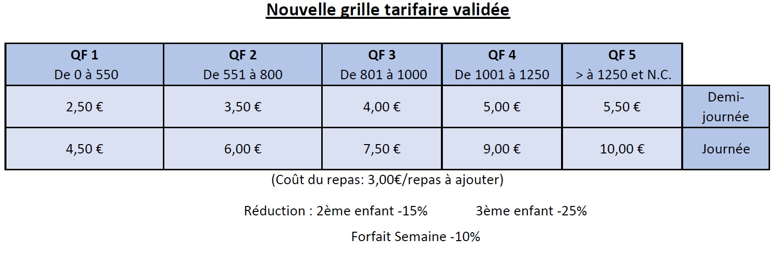

Annexe 1 : Plan du Site d’accueil de St-Germain-l’Herm

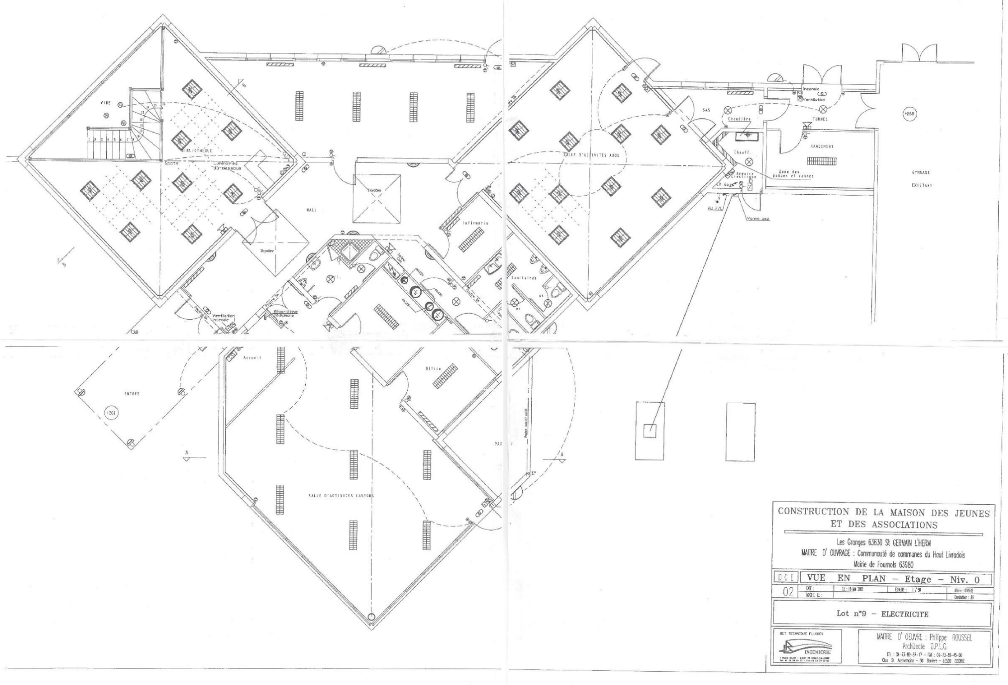

Salle d’activités

Entrée

Toilettes

Local

Matériel

Cuisine

Salle d’activités

Ados

Médiathéque

Bureau

Infir.

1. Glossaire (source : Larousse) :

**Autonomie** : Capacité de quelqu’un à être autonome, à ne pas être dépendant d’autrui.

**Autonome** : Se dit de quelqu’un qui à une certaine indépendance, qui est capable d’agir sans avoir recours à autrui.

**Latéralisation** : L’enfant prend conscience de la droite et de la gauche sur lui, des deux côtés de son corps.

**Egocentrique** : Tendance à ne considérer que son point de de vu et ses intérêt propre.

**Equité** : Caractère de ce qui est fait avec justice et impartialité.

**Socialisation** : Processus par lequel l’enfant intériorise les divers éléments de la culture environnante (valeurs, normes, codes symboliques et codes de conduite), et s’intègre dans la vie sociale.

**Normes** : Ensemble des règles de conduites qui s’impose à un groupe social.

**Instances pulsionnelles, le « ça »** : le pôle pulsionnel de la personnalité, la partie la plus chaotique et la plus obscure. C’est entièrement le domaine de l’instinctif, du biologique qui ne connait ni règle de temps ou d’espace, ni interdits.